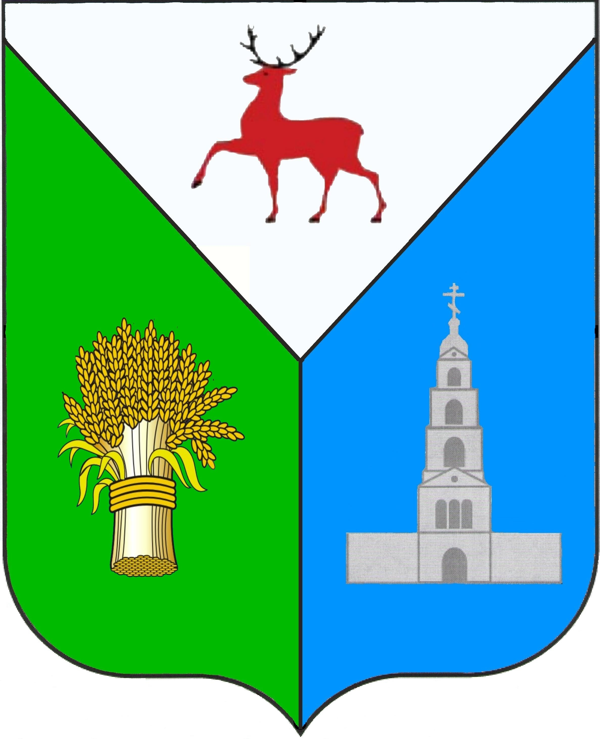

СОВЕТ ДЕПУТАТОВ

ДИВЕЕВСКОГО МУНИЦИПАЛЬНОГО ОКРУГА
НИЖЕГОРОДСКОЙ ОБЛАСТИ

Р Е Ш Е Н И Е

от 28 июля 2023 г. |  | № | 49

О передаче нежилого помещения в федеральную собственность

В соответствии с Федеральным законом от 29.06.2018 года № 171-ФЗ «Об особенностях реорганизации федерального государственного унитарного предприятия «Почта России», основах деятельности акционерного общества «Почта России» и о внесении изменений в отдельные законодательные акты Российской Федерации», постановлением Правительства РФ от 13.06.2006 года № 374 «О перечнях документов, необходимых для принятия решения о передаче имущества из федеральной собственности в собственность субъекта Российской Федерации или муниципальную собственность, из собственности субъекта Российской Федерации в федеральную собственность или муниципальную собственность, из муниципальной собственности в федеральную собственность или собственность субъекта Российской Федерации»,

Совет депутатов Дивеевского муниципального округа
Нижегородской области р е ш и л:

1. Передать в федеральную собственность нежилое помещение с кадастровым номером 52:55:0030001:2714, площадью 26,5 кв.м., расположенное по адресу: Нижегородская область, Дивеевский муниципальный округ, с. Большое Череватово, ул. Центральная, д. 110, пом. 1.
2. Поручить Комитету по управлению муниципальным имуществом Дивеевского муниципального округа Нижегородской области направить
настоящее решение с комплектом документов в адрес УФПС Нижегородской области.
3. Настоящее решение вступает в силу со дня его принятия.
4. Разместить настоящее решение на официальном сайте администрации Дивеевского муниципального округа в информационно-телекоммуникационной сети Интернет.
5. Контроль за исполнением настоящего решения возложить на постоянную комиссию Совета депутатов Дивеевского муниципального округа Нижегородской области по правовой политике и связям с общественностью.

Председатель Совета депутатов  Дивеевского муниципального округа  Нижегородской области  ___________________ Д.Е.Борцов | Глава местного самоуправления  Дивеевского муниципального округа Нижегородской области  ___________________ С.А. Кучин

